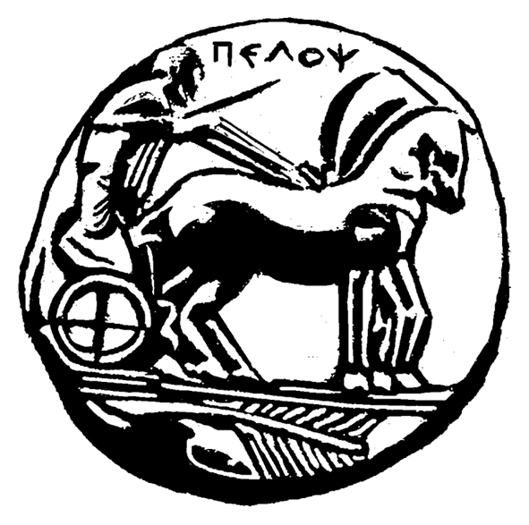
ΠΑΝΕΠΙΣΤΗΜΙΟ ΠΕΛΟΠΟΝΝΗΣΟΥ
ΣΧΟΛΗ ΚΑΛΩΝ ΤΕΧΝΩΝ
ΤΜΗΜΑ ΘΕΑΤΡΙΚΩΝ ΣΠΟΥΔΩΝ

ΠΡΟΓΡΑΜΜΑ ΜΕΤΑΠΤΥΧΙΑΚΩΝ ΣΠΟΥΔΩΝ
«Δραματική Τέχνη και Παραστατικές Τέχνες στην Εκπαίδευση και Δια Βίου Μάθηση – MA in Drama and Performing Arts in Education and Lifelong Learning» (ΠΜΣ – ΔΡΑ.ΤΕ.Π.Τ.Ε.)
ΠΡΟΓΡΑΜΜΑ ΕΞΕΤΑΣΤΙΚΗΣ ΣΕΠΤΕΜΒΡΙΟΥ - ΠΜΣ
Ακαδημαϊκού έτους 2018 -2019
Α΄ ΕΞΑΜΗΝΟ
Κωδικός | Τίτλος Μαθήματος | Ημερομηνία εξέτασης (παράδοση εργασίας ή γραπτές εξετάσεις)
DIE-101 | Δραματική Τέχνη στην Εκπαίδευση: Μορφές και είδη | Σάββατο 21 Σεπτεμβρίου 2019
DIE-102 | Δραματική Τέχνη στην Εκπαίδευση και Επιστήμες της Αγωγής | Κυριακή 22 Σεπτεμβρίου 2019
DIE-103 | Δραματική Τέχνη στην Εκπαίδευση: Θεατροπαιδαγωγικά προγράμματα | Τετάρτη 4 Σεπτεμβρίου 2019
DIE-104 | Ποιοτικές & ποσοτικές μέθοδοι έρευνας στις ανθρωπιστικές επιστήμες | Δευτέρα 10 Σεπτεμβρίου 2018
DIE-105 | Μέθοδοι αξιολόγησης/μέτρησης θεατροπαιδαγωγικών προγραμμάτων στην εκπαίδευση και τη διά βίου μάθηση | Τετάρτη 12 Σεπτεμβρίου 2019
DIE-106 | Δραματική Τέχνη στην εκπαίδευση: Ερευνητικό Σχέδιο Ι (γραπτή εξέταση 11.00 – 15.00 αίθουσα Λήδα Τασοπούλου) | Σάββατο 21 Σεπτεμβρίου 2019
Β΄ ΕΞΑΜΗΝΟ
Κωδικός | Τίτλος Μαθήματος | Ημερομηνία εξέτασης (παράδοση εργασίας ή γραπτές εξετάσεις)
DIE-201 | Παραστατικές τέχνες: Μορφές και είδη | Δευτέρα 16 Σεπτεμβρίου 2019
DIE-202 | Παραστατικές τέχνες και άλλες τέχνες | Παρασκευή 20 Σεπτεμβρίου 2019
DIE-205 | Εκδηλώσεις πολιτισμού στην εκπαίδευση και τη διά βίου μάθηση | Σάββατο 21 Σεπτεμβρίου 2019
DIE-203 | Διασύνδεση Τεχνών: Πολύτεχνο δρώμενο | Δευτέρα 23 Σεπτεμβρίου 2019
DIE-204 | Μορφές θεάματος | Παρασκευή 27 Σεπτεμβρίου 2019
DIE-206 | Δραματική Τέχνη στην εκπαίδευση: Ερευνητικό Σχέδιο ΙΙ | Κυριακή 22 Σεπτεμβρίου 2019

